233-023-044
Гусева Н.В.
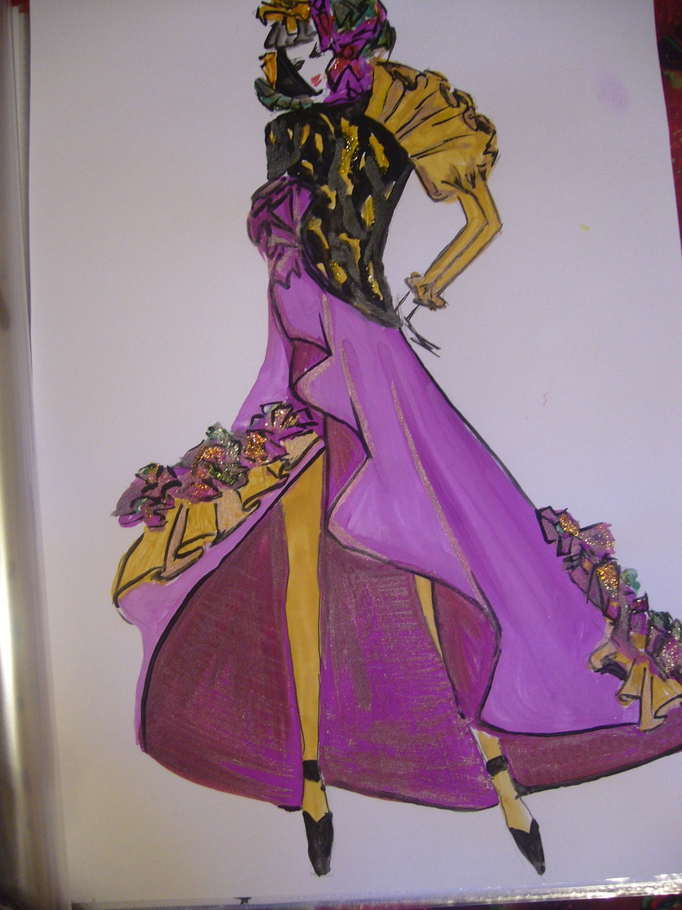
Рисунок 1. Эскиз коллекции костюмов «Хозяйка медной горы»

